МИНОБРНАУКИ РОССИИ

Федеральное государственное бюджетное образовательное учреждение высшего образования

НИЖЕГОРОДСКИЙ ГОСУДАРСТВЕННЫЙ ТЕХНИЧЕСКИЙ

УНИВЕРСИТЕТ им. Р.Е.АЛЕКСЕЕВА

Институт радиоэлектроники и информационных технологий

Кафедра информатики и систем управления

Лабораторная работа № 3 «Знакомство с системой контроля версий git»

(наименование темы проекта или работы)

ОТЧЕТ

по лабораторной работе

по дисциплине

___________Информатика и компьютерные технологии___________

(наименование дисциплины)

РУКОВОДИТЕЛЬ:

________________ ____Шагалова П.А._ _

(подпись) (фамилия, и.,о.)

СТУДЕНТ:

______________ _____Филиппов Н.С.____

(подпись) (фамилия, и.,о.)

______23-ВМв_________

(шифр группы)

Работа защищена «___» ____________

С оценкой ________________________

**Цель:** научиться работать с системой контроля версий и загрузить отчёты и материалы по предыдущим лабораторным работам на GitHub.

Надо скопировать исходный репозиторий (https://github.com/OrangeRedeng/Spring_2024) на свой аккаунт, с помощью команды fork.

Создадем локальную копию репозитория.

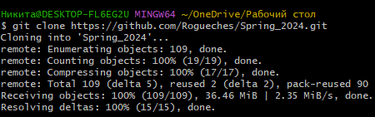

Далее создадим необходимые нам папки, и перекидываем в них лабораторные.

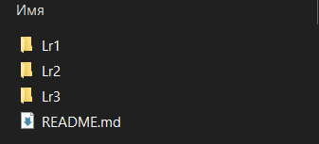

Далее используем команды git add, а после првоеряем с помощью git status.

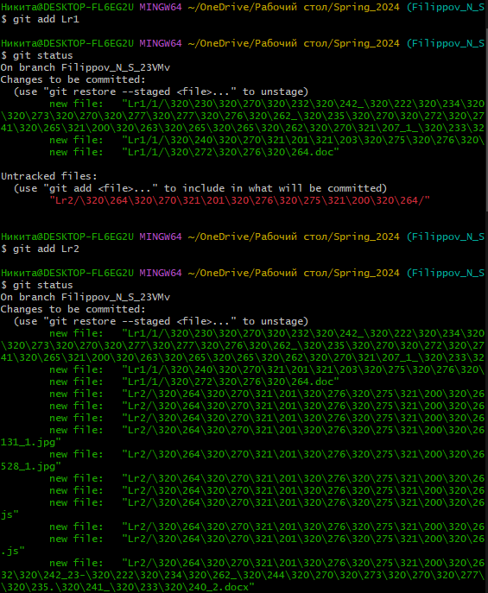

Сохраним изменения в репозитории командой git commit -a -m “first commit”.

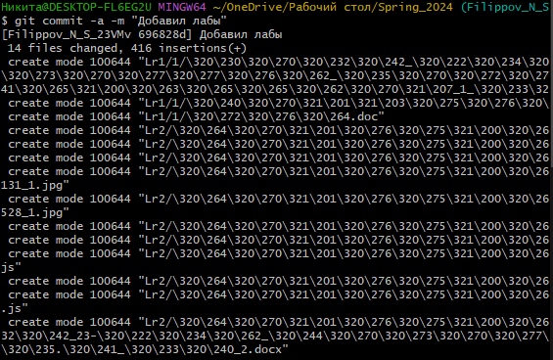

Отправляем изменения в репозитории командой git push.

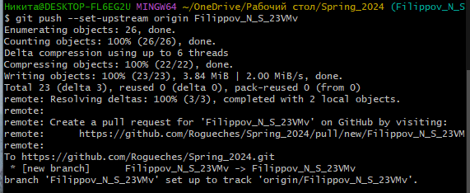

**Разрешение конфликтов и ошибок.**

Добавим новый текстовый файл, сохраним его, сделаем коммит.

Добавим текст в файл.

Используем команду git push.

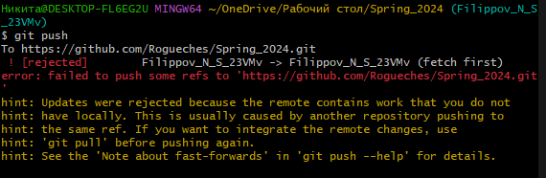

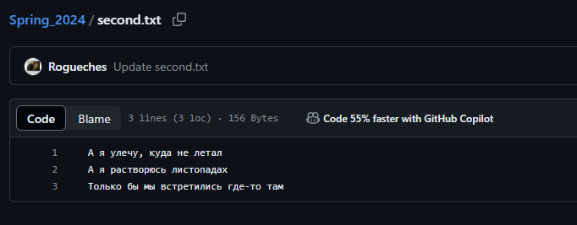

Изменим текст в файле.

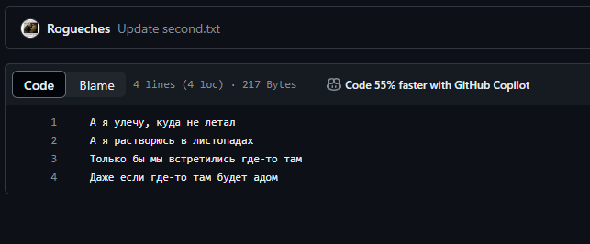

Пробуем запушить получаем ошибку.

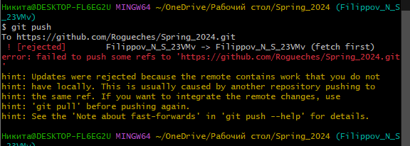

Получим изменения из главного репозитория, после используем git push.

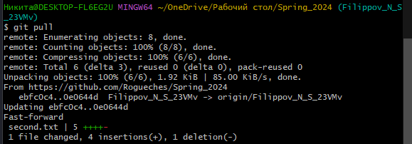

Создадим Pull Request, после добавления в репозиторий всех файлов.

**Вывод:**

В ходе работы ознакомился с базовыми операциями, которыми необходимо владеть для работы с системой контроля версий Git. Научилися создавать главный репозиторий на GitHub, создавать локальную копию главного репозитория, добавлять новые файлы в репозиторий, сохранять изменения файлов, отправлять изменения в главный репозиторий, получать изменения из главного репозитория, создавать Pull Request’ы.